PRÍHOVOR HLAVNÉHO PREDSTAVENÉHO
dona Fabia Attarda
Božské bláznovstvo Rozsievača,
ktorý „rozsieva potme“
Podobenstvo o rozsievačovi, o ktorom hovoria synoptické evanjeliá, je silným a základným obrazom kresťanského posolstva. Na prvý pohľad sa môže zdať ako jednoduché vyobrazenie rozdielneho prijímania Božieho slova. Pri hlbšom pohľade však odhaľuje zásadnú pravdu, najmä ak sa aplikuje na výchovné a pastoračné procesy.

Táto pravda je obsiahnutá v samotnom čine rozsievača, čine, ktorý by sme mohli definovať ako „rozsievanie v tme“ – je to prejav nesmiernej štedrosti, zdanlivo neefektívny, ktorý sa prieči ľudskej logike výsledku a kontroly.
Jadro tejto úvahy nespočíva ani tak v štyroch typoch pôdy, ako skôr v postave rozsievača a v jeho konaní. Vyjde von a rozsieva semeno širokým, takmer ľahkovážnym spôsobom. Nezmapuje si vopred pole, nevyberá si tie najsľubnejšie parcely, nevyhýba sa starostlivo skalám ani tŕniu. Rozsieva všade. Toto nie je technika moderného farmára, ktorého cieľom je maximalizovať úrodu optimalizovaním zdrojov. Je to skôr stelesnenie božskej logiky, logiky hojnosti a bezpodmienečného rozdávania.
Keď to prenesieme do výchovnej a pastoračnej oblasti, toto gesto odhaľuje jedno z našich najväčších pokušení: pokušenie efektívnosti a merateľných, okamžitých výsledkov. Vychovávateľov, katechétov, kňazov a rodičov často sužuje „syndróm vypočítavého farmára“. Máme tendenciu investovať čas a energiu tam, kde vycítime prísľub návratnosti: do brilantného študenta, zbožného farníka, najviac reagujúcej mládežníckej skupiny. Nevedome riskujeme, že zabudneme na „cestu“ zatvrdnutých sŕdc, na „kamenistú pôdu“ prchavého nadšenia alebo na „tŕne“ komplikovaných a dusivých životov. Podobenstvo nám však hovorí, že semeno Slova, starostlivosti, poznania a svedectva musí byť zasievané všade, bez kalkulovania a bez predsudkov. „Rozsievať potme“ znamená predovšetkým toto: konať celkom bezodplatne, pričom nás podnecuje nie pravdepodobnosť úspechu, ale neotrasiteľná viera v hodnotu samotného semena. Je to láska, ktorá nerobí rozdiely a ponúka sa všetkým, pretože nie je investovaním, ale prekypujúcim darom.
Po druhé, „rozsievanie potme“ odhaľuje hlbokú pravdu o skromnosti našej úlohy. Tmou nie je len ľahostajnosť rozsievača ku kvalite pôdy, ale aj nepreniknuteľné tajomstvo, ktorým je ľudské srdce. Vychovávatelia a pastieri nedokážu „vidieť“ do duše iného. Nerozumejú úplne minulým ranám, skrytým obavám a nevedomému odporu, ktoré robia srdce tvrdým, ako je cesta, alebo plytkým ako tenká vrstva pôdy. Nedokážu predvídať, aké svetské starosti alebo aká nová vášeň zadusí dobré predsavzatie.
Konať v tejto „tme“ znamená prijať, že nemáme kontrolu nad procesom rastu. Našou úlohou je rozsievať, nie podnecovať klíčenie. Rast je súčasťou tajomnej dynamiky, ktorá zahŕňa slobodu človeka (pôda), vnútornú silu semena (Slovo, láska) a pôsobenie Milosti (slnko a dážď, ktoré nezávisia od rozsievača). Toto povedomie nás oslobodzuje od dvoch protichodných, ale rovnako škodlivých bremien: od arogancie tých, ktorí sa považujú za strojcov úspechu iných, a od frustrácie tých, ktorí sa cítia zodpovední za neúspech. Vychovávateľ, ktorý rozsieva potme, vie, že jeho práca je podstatná, ale nie všemohúca. Ponúka, navrhuje, sprevádza, ale nakoniec s rešpektom ustupuje pred posvätným priestorom slobody druhého, kde dochádza k skutočnému stretnutiu medzi semenom a zemou.
Napokon, „rozsievanie potme“ je prejavom radikálnej nádeje. Prečo rozsievač naďalej tak veľkoryso rozsieva semeno, hoci vie, že veľká časť z neho sa stratí? Pretože svoju dôveru nevkladá do účinnosti svojho skutku, ale do nevyčerpateľnej vitality semena. Vie, že napriek cestám, kameňom a tŕňom semeno v sebe obsahuje životodarnú silu schopnú priniesť ovocie „tridsať-, šesťdesiat-, stonásobné“ všade tam, kde nájde čo i len malý kúsok dobrej pôdy.
Toto je kľúčové ponaučenie proti cynizmu a únave, ktoré môžu postihnúť tých, čo pracujú v oblasti výchovy a pastoračnej starostlivosti. Tvárou v tvár apatii, ľahostajnosti alebo nepriateľstvu stojí pokušenie prestať rozsievať a dospieť k záveru, že „to za to nestojí“. Podobenstvo nás naproti tomu pozýva, aby sme presunuli svoju pozornosť z reakcie pôdy na kvalitu semena. Našou úlohou nie je obsedantne sa obávať o úrodu, ale zabezpečiť, aby sme rozsievali dobré semeno: autentické slovo, dôveryhodné svedectvo, trpezlivú lásku a solídnu kultúru.
Nádej rozsievača nie je vágny optimizmus, ale istota, že Pravda, Krása a Dobro, ak sú ponúkané štedro, majú vlastnú silu, ktorá skôr či neskôr nájde spôsob, ako vyklíčiť – a ten spôsob nemôžeme predvídať ani kontrolovať.
Podobenstvo o rozsievačovi nás napokon oslobodzuje od tyranie okamžitých výsledkov a uvádza nás do spirituality činnosti založenej na nezištnosti, pokore a nádeji. „Rozsievať potme“ nie je slepá ani naivná činnosť, ale ten najrealistickejší a najplodnejší čin, aký je možný, pretože je založený na realite Boha, ktorý dáva bez miery, a na tajomstve ľudskej slobody. Pre vychovávateľov a pastierov to znamená milovať bez očakávania odmeny, učiť bez toho, aby sme si zakladali na tom, že formujeme, vydávať svedectvo s vernosťou a bez úzkostlivej túžby vidieť ovocie. Možno prvým a najdôležitejším ovocím tohto štedrého rozsievania nie je to, čo rastie na poli, ale premena srdca samotného rozsievača, ktorý sa učí konať a milovať s rovnakým božským „šialenstvom“ – štedrým a plným nádeje.

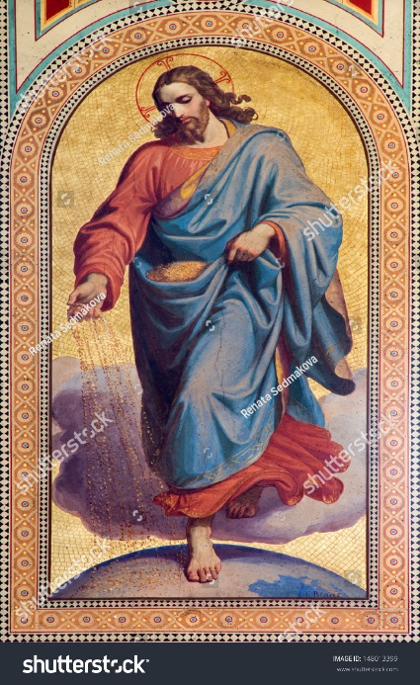

(Podľa Il Bollettino Salesiano, október 2025)

